TEMĂ

***Algoritm de Sortare – BUBBLE SORT vs Order By.***

Sortăm angajații din tabelul employees, după id-ul lor crescător.

***Rezolvare:***

DECLARE

TYPE tab_ind IS TABLE OF employees%rowtype INDEX BY PLS_INTEGER;

t tab_ind;

ok BOOLEAN;

aux INTEGER;

BEGIN

-- atribuire valori

SELECT * BULK COLLECT INTO t

FROM employees

WHERE ROWNUM <= 10;

--parcurgere

LOOP

ok := false; -- False

FOR I IN 2 .. t.LAST LOOP

IF t(i-1).employee_id > t(i).employee_id THEN

-- facem swap

aux := t(i).employee_id;

t(i).employee_id := t(i-1).employee_id;

t(i-1).employee_id := aux;

ok := true;

END IF;

END LOOP;

EXIT WHEN NOT ok; -- daca am parcurs sortat si nu am facut nicio interschimbare (swap)

-- inseamna ca tabloul nostru este sortat

END LOOP;

FOR i in t.FIRST .. t.LAST LOOP

DBMS_OUTPUT.PUT_LINE(t(i).employee_id);

END LOOP;

END;

select * from table(dbms_xplan.display_cursor(sql_id=>'7pyh801vghaks', format=>'ALLSTATS LAST')); -- cost bubble sort

select employee_id from employees where rownum <=10 order by employee_id asc;

select * from table(dbms_xplan.display_cursor(sql_id=>'bjbu842r6yuhr', format=>'ALLSTATS LAST')); -- cost order by

***Print-Screen:***

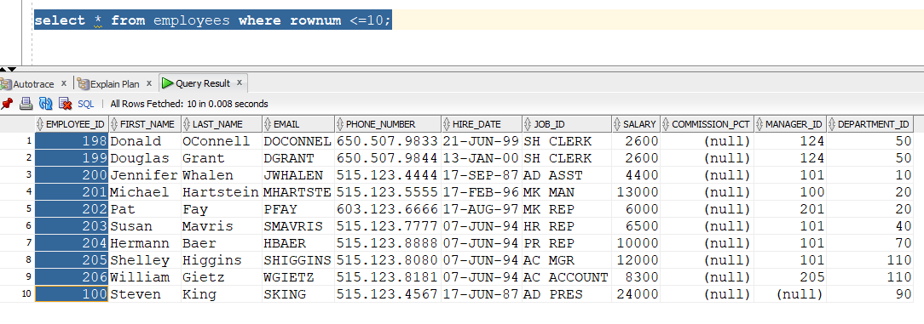

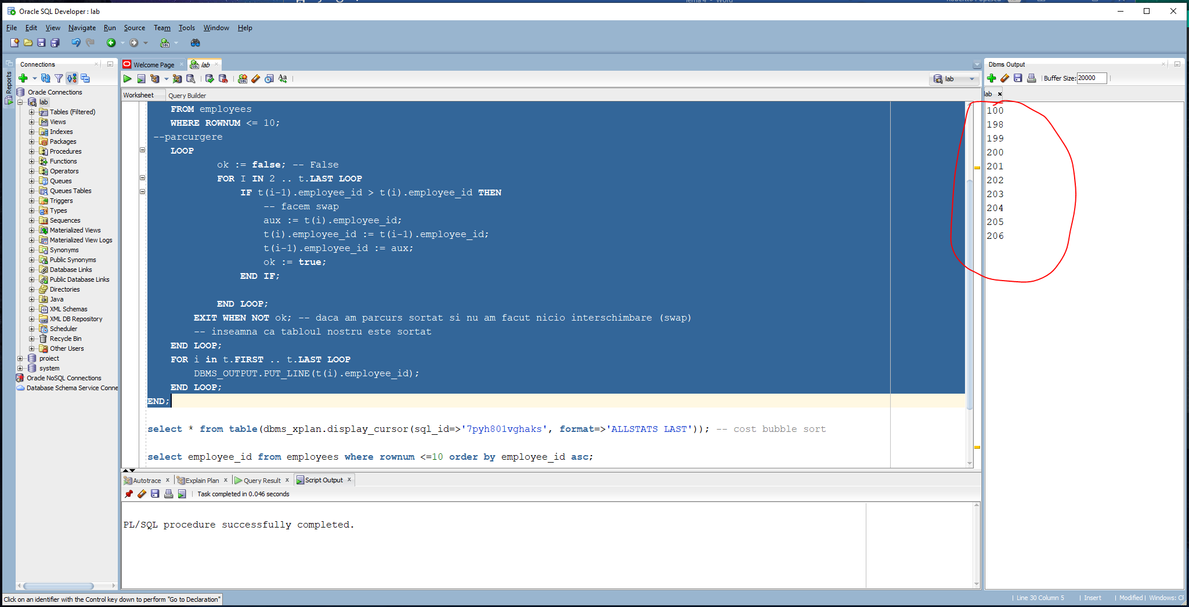

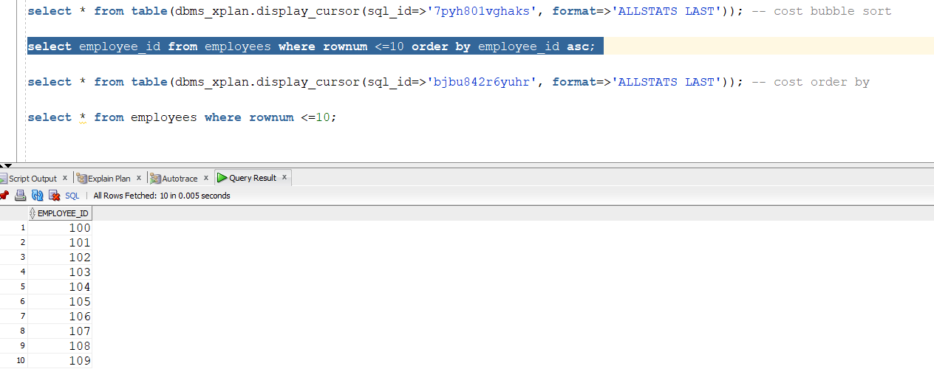

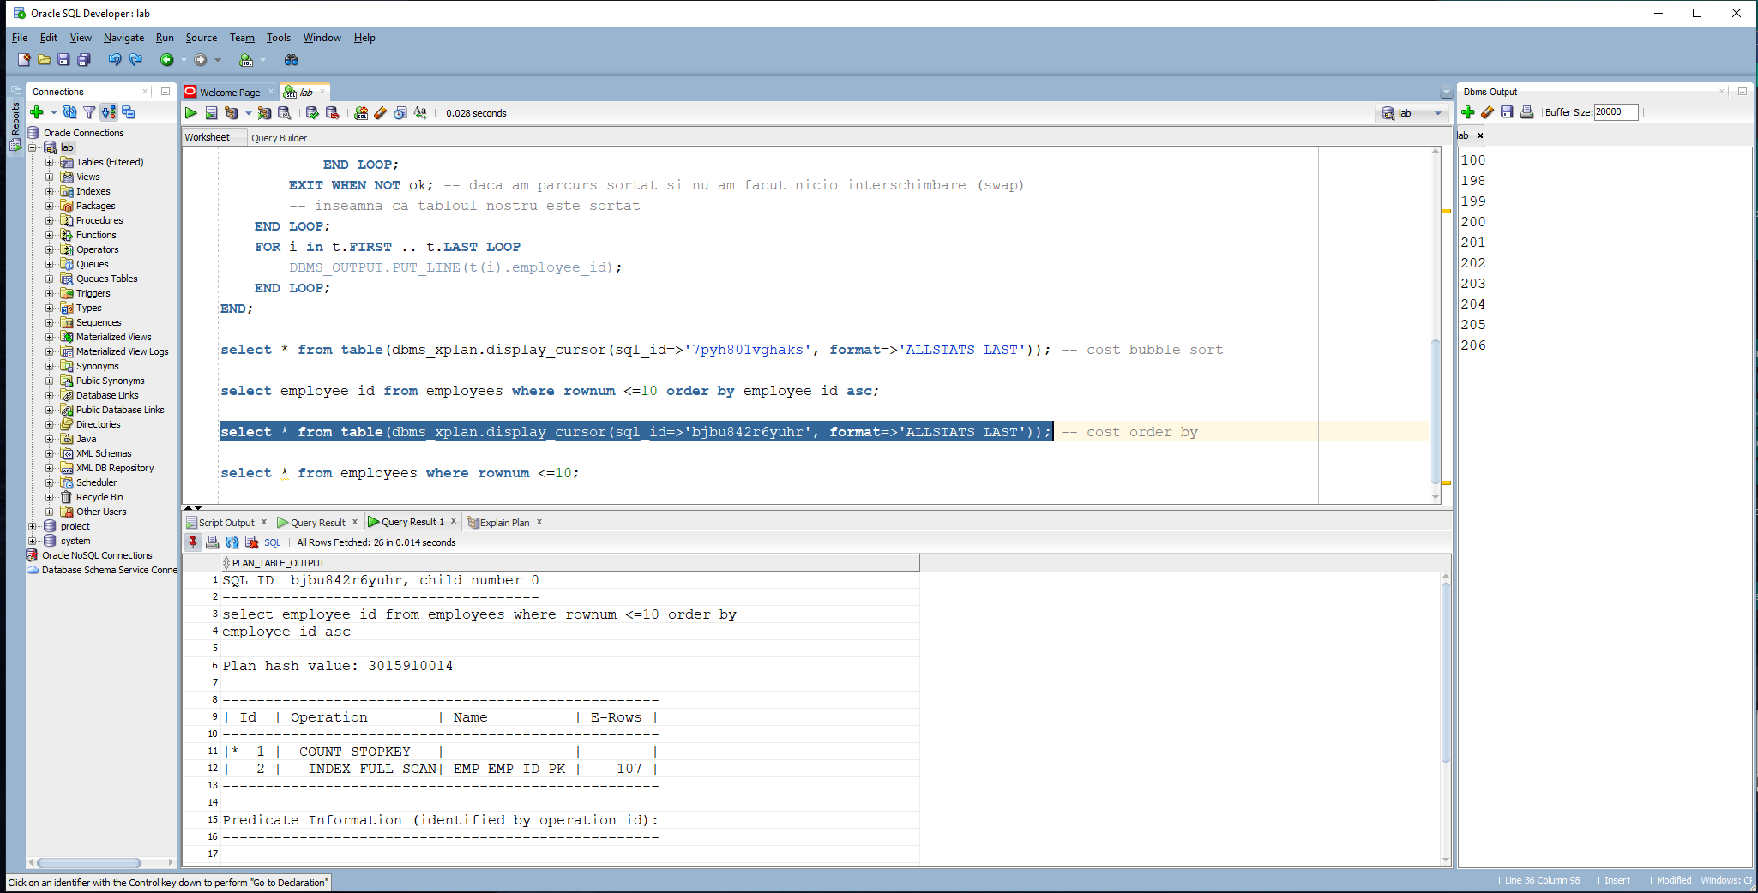

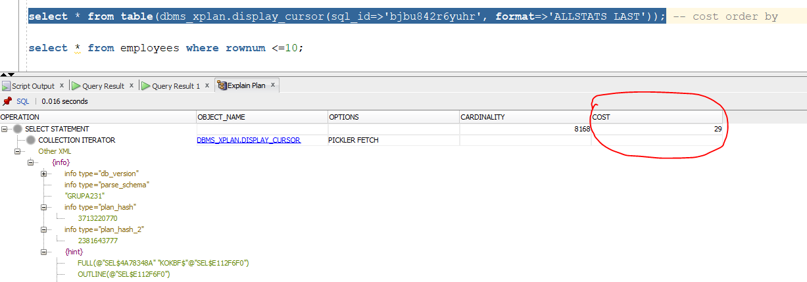

BubbleSort (COST 2) este mai rapid decat ORDER BY (COST 29).

***Comparație 3.13 3.14 3.16.***

Exemplul 3.14 este cel optim deoarce conform documentației ORACLE, instrucțiunea CASE (se bazează pe un SWITCH din alte limbaje). În acest exemplu instrucțiunea case este folosită doar pentru a afișa un mesaj pe ecran, nu pentru a executa comenzi.

Instrucțiunea CASE, IF THEN ELSE (Exemplul 3.16) este mai ineficientă decât SWITCH(Exemplul 3.14).

Diferența dintre cele două nu este sufficient de vizibilă pentru oricine (expresia se termină doar cu END, iar instrucțiunea cu END CASE). O deosebirea fiind faptul că expresia CASE returnează o valoare, iar instrucțiunea CASE execută comenzi.

Popescu Paullo Robertto Karloss

Grupa 231

Temă SGBD #5